**Ведмежа кров Вікторія**

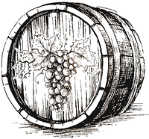

Напівсухе червоне

Вміст спирту 9-13% об., вміст цукру 0,5-2,5% мас.

**Дамський каприз**

Напівсолодке червоне

Вміст спирту 9-13% об., вміст цукру 4,0-5,0% мас.

**Ізабелла Вікторія**

Напівсолодке рожеве

Вміст спирту 9-13% об., вміст цукру 4,0-8,0% мас.

**Каберне**

Червоне сухе

Вміст спирту 9,5-13,0% об.

**Мускат святковий**

Напівсолодке біле

Вміст спирту 9-13% об., вміст цукру 4,0-5,0% мас.

**Біла орхідея**

Напівсолодке біле

Вміст спирту 9-12% об., вміст цукру 3,0-5,0% мас.

**Шардоне**

Сухе біле

Вміст спирту 9,5-13,0% об.

**Ель-Пасо**

Напівсухе біле

Вміст спирту 9-12% об., вміст цукру 0,5-2,5% мас.

**Ціна за літр**

**60 грн**

**60 грн**

**60 грн**

**60 грн**

**60 грн**

**60 грн**

**60 грн**

**60 грн**